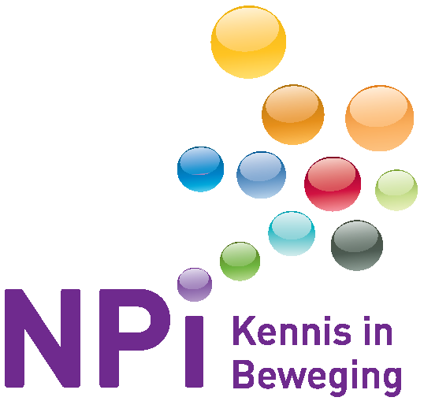

Programma
Masterclass Handtherapie 'Extensorpeesletsels: PIP zone 3-4'
Hotel Papendal te Arnhem
nr. 2205521

Docent
mw. G. van Strien MSc, fysiotherapeut, handtherapeut CHT-NL
Vrijdag 24 november 2022
09.00 uur Ontvangst met Koffie en thee

09.30 uur Opening
Berry van Teeffelen, fysiotherapeut, handtherapeut CHT-NL

09.35 uur Anatomie workshop: extensor-mechanisme
mw. G. van Strien MSc

11.30 uur Koffie en thee

11.45 uur CS-injuries - treatment options
mw. G. van Strien MSc

12.30 uur Lunch

13.30 uur MF-concept: empirical and proof of concept application of the RMF-concept in acute injuries
mw. G. van Strien MSc

14.30 uur Koffie en thee

14.45 uur Application of RMF-concept in chronic injuries
mw. G. van Strien MSc

15.30 uur Improving outcomes - effective exercises and splinting: tips and tricks
mw. G. van Strien MSc

16.30 uur Vragen, cases en WVTTK
mw. G. van Strien MSc

17.00 uur Sluiting

Wijzigingen voorbehouden

